藍色夏威夷 Blue Hawaii
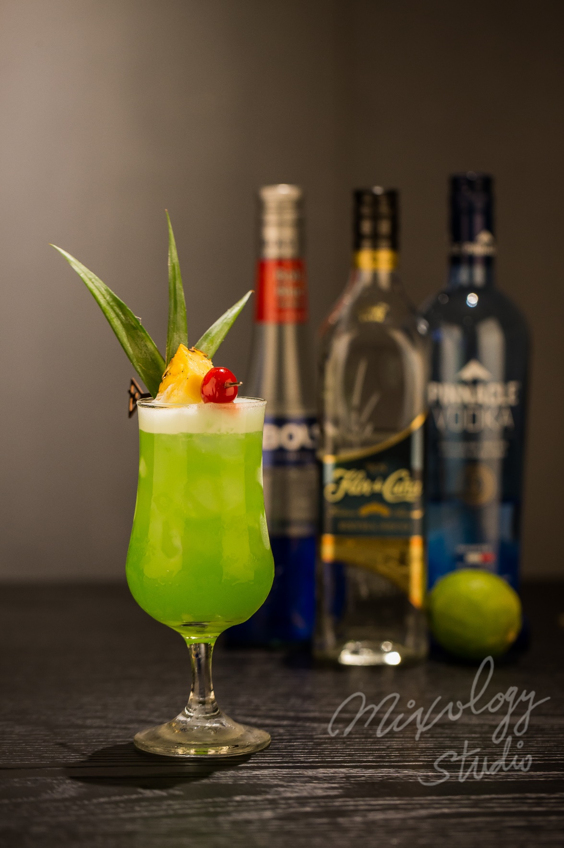 | ◆ 材料比例 ◆
 | 白蘭姆酒 | 45 ml
 | 伏特加 | 15 ml
 | 藍柑橘香甜酒 | 10 ml
 | 現榨鳳梨汁 | 45 ml
 | 現榨萊姆汁 | 15 ml
 | 純糖漿 | 15 ml
 | ◆ 調製方法 ◆
 | 杯子 | 冰鎮颶風杯
 | 作法 | 1. 雪克杯加入所有材料及冰塊，搖盪均勻。  2．將酒液倒入冰鎮過的颶風杯，加入冰塊至滿杯。
 | 建議裝飾物 | 鳳梨片  糖漬櫻桃
起名為Elvis Presley貓王的經典電影

